UNIVERSIDAD INTERAMERICANA DE PUERTO RICO – RECINTO DE ARECIBO

Programa de Ciencias de Computadora

Gestor de biblioteca

COMP 2052 – “Back-End”

Kivan M. López Raíces - R00642441

Krystal S. Pérez Rosado – R00642760

Github repositorios:

Kivan M. Lopez Raices – [COMP-2052/final_project at main · Kaiatuni/COMP-2052 · GitHub](https://github.com/Kaiatuni/COMP-2052/tree/main/final_project)

Krystal S. Perez Rosado

Contenido:

Estructura de Python: 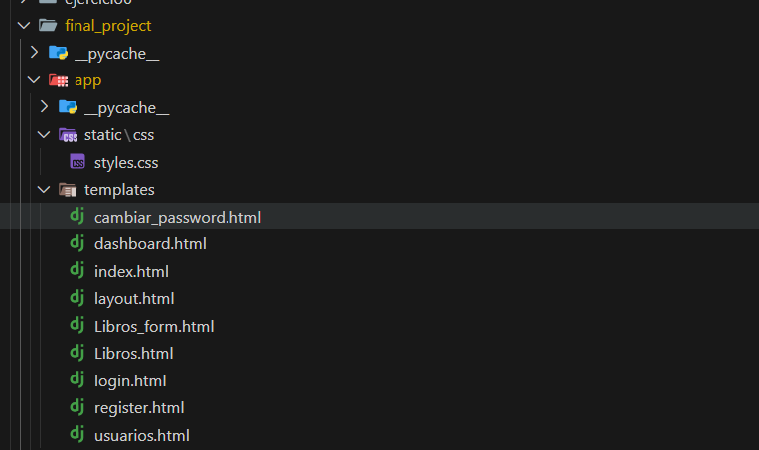

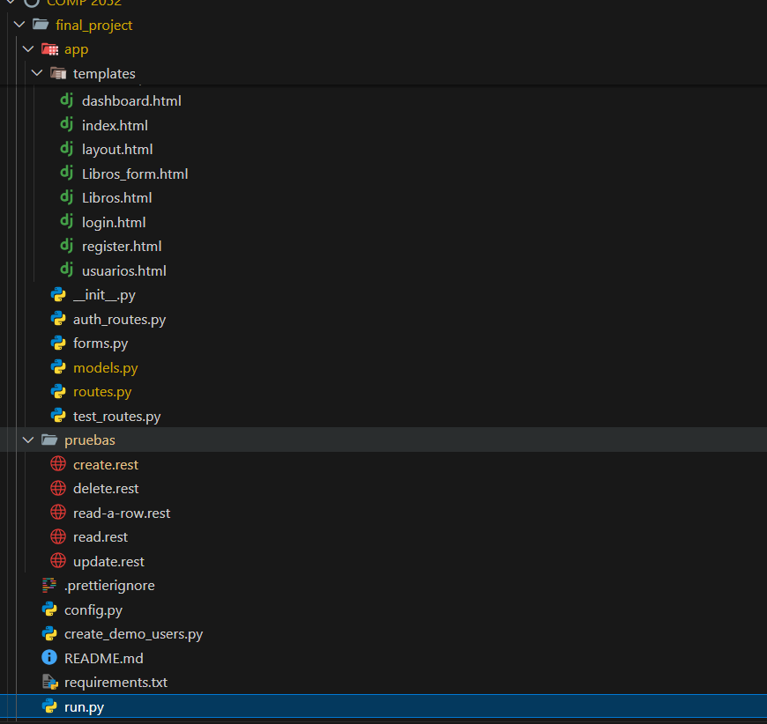

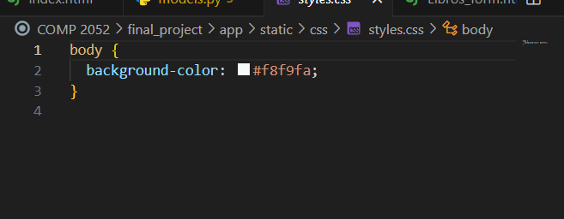

Esto le cambia al web page el background con css.

Folder de templates:

Cambiar_password.html:

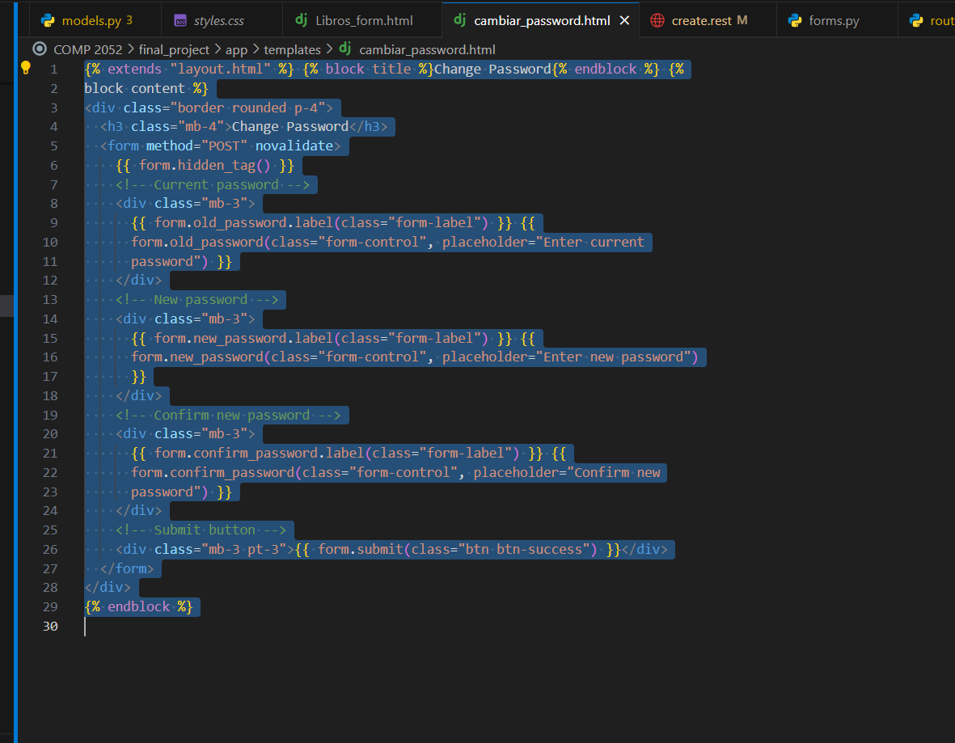

Esto permite cambiar el password en la interfaz.

Dashboard.html:

Esta es la interfaz de la pagina principal

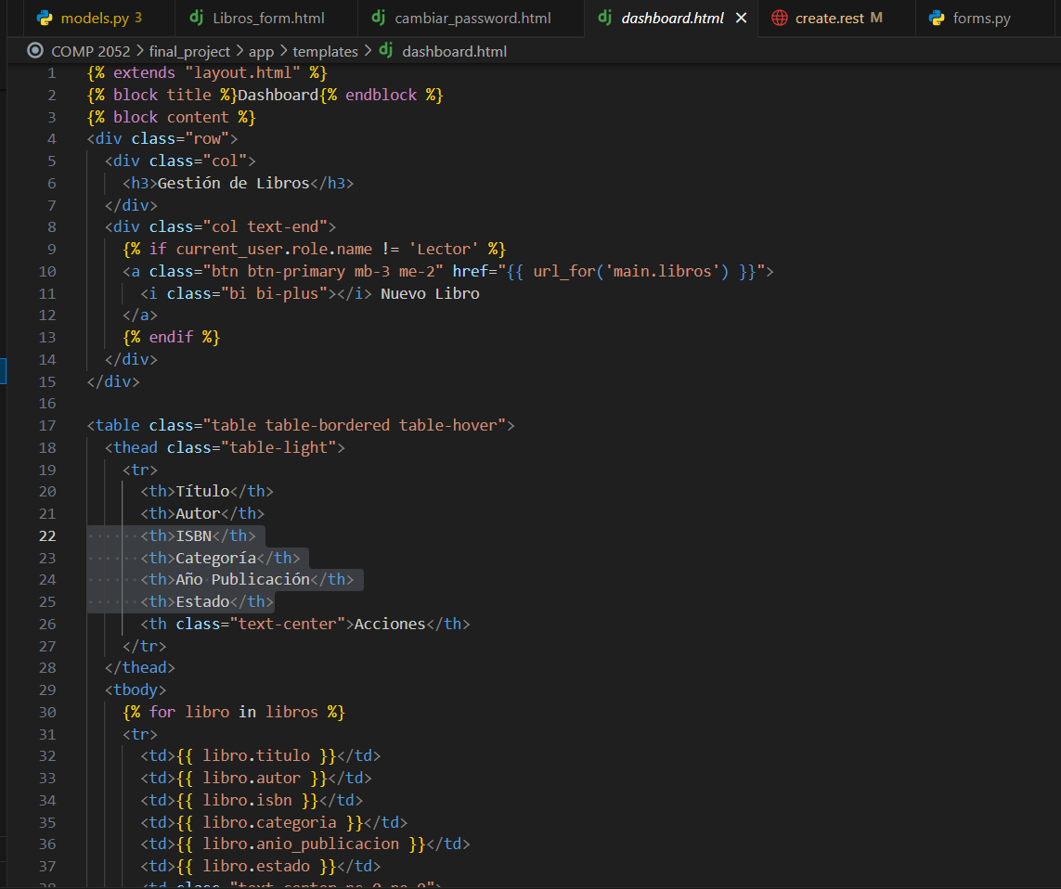

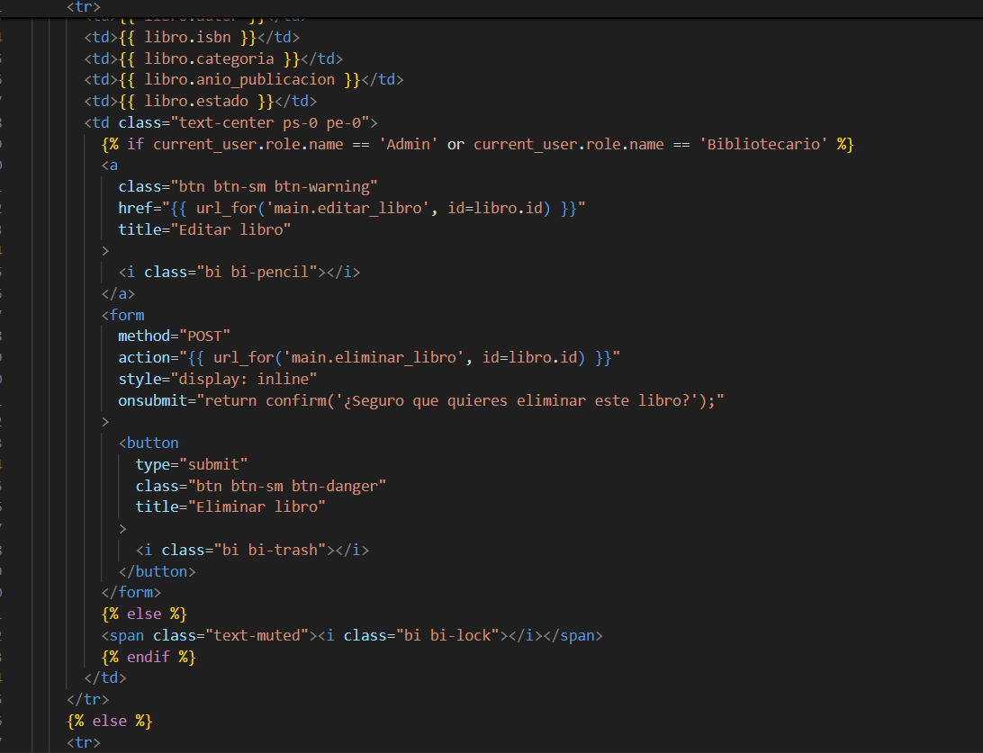

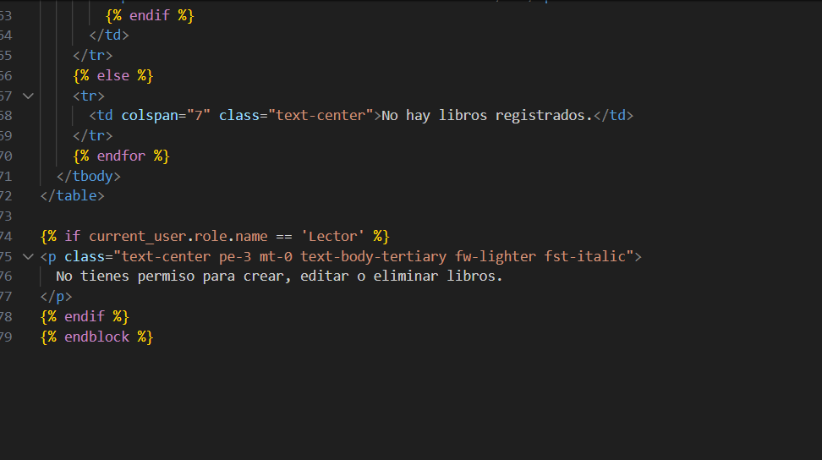

Index.html:

Página principal para el dashboard

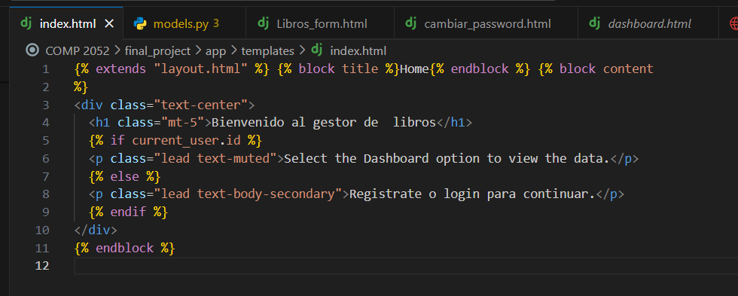

Layout.html:

Parte de como se ve mas o menos como un css

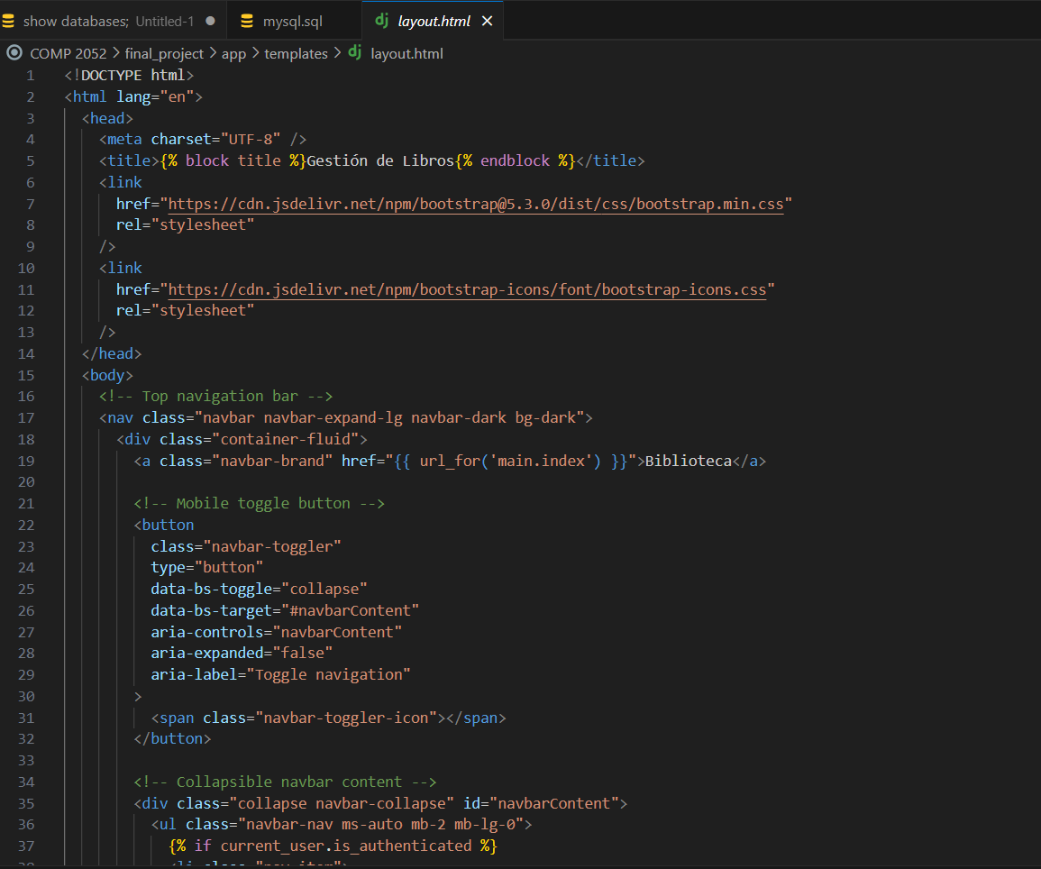

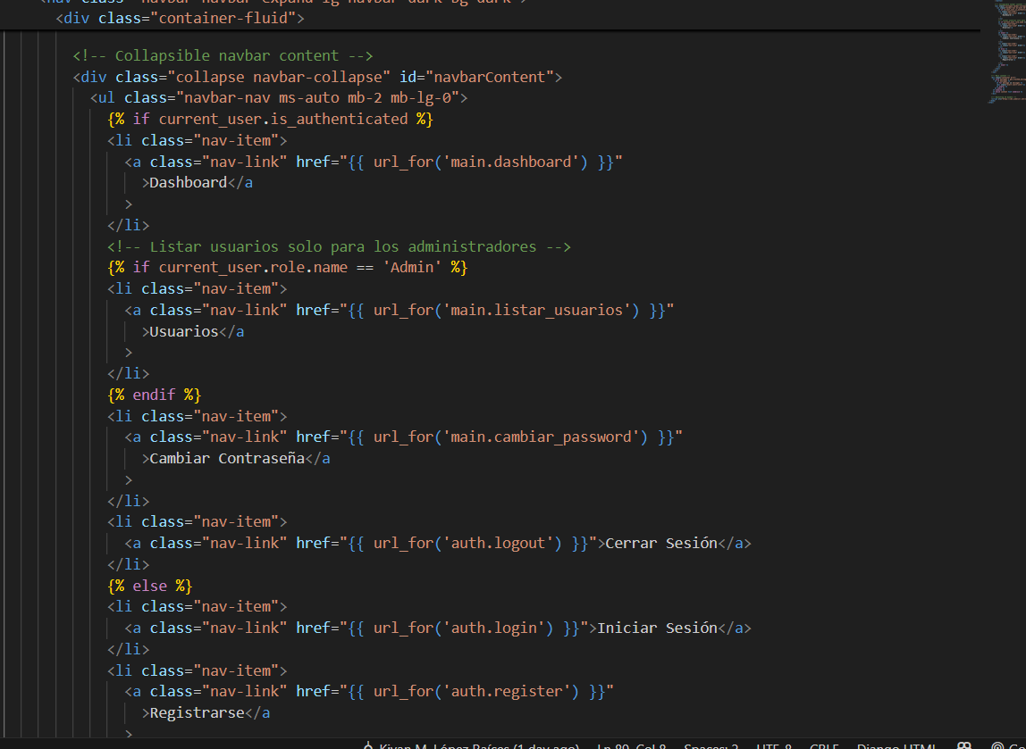

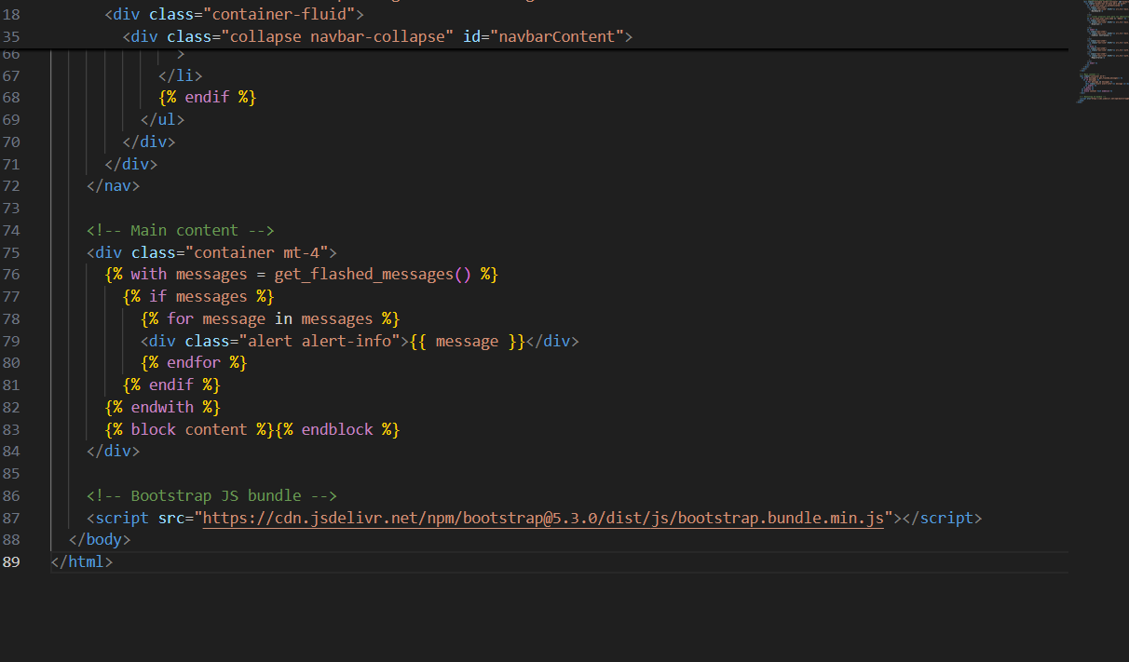

Libros_form.html:

Esto es para que se puedan ver los libros

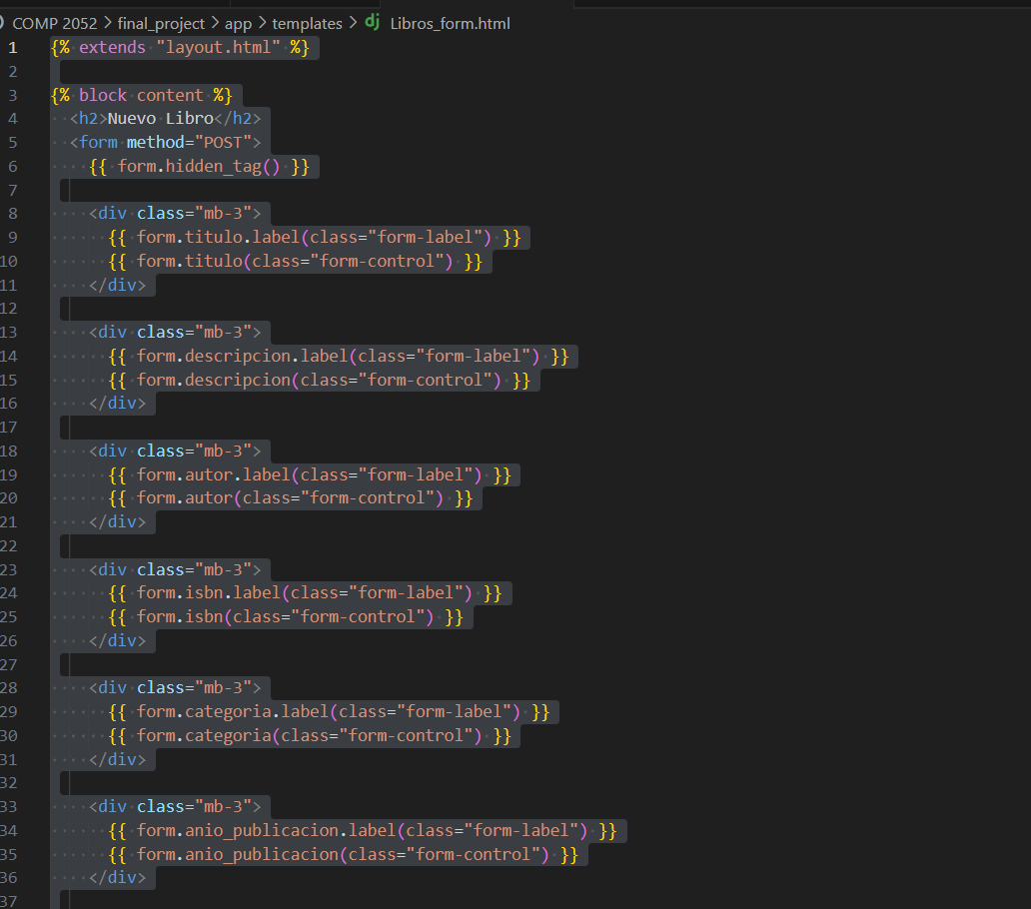

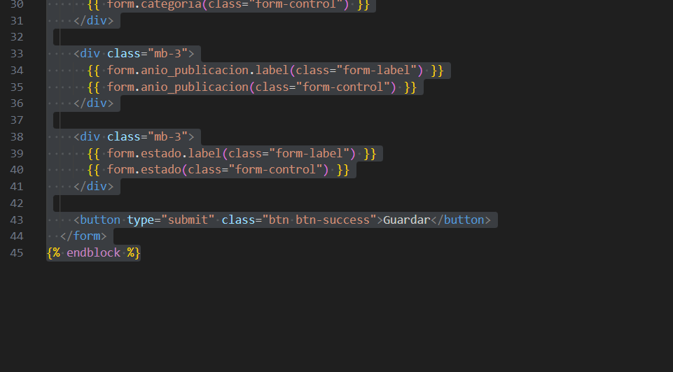

Libros.html:

**Se deja en blanco para que el usuario pueda almacenarlos**

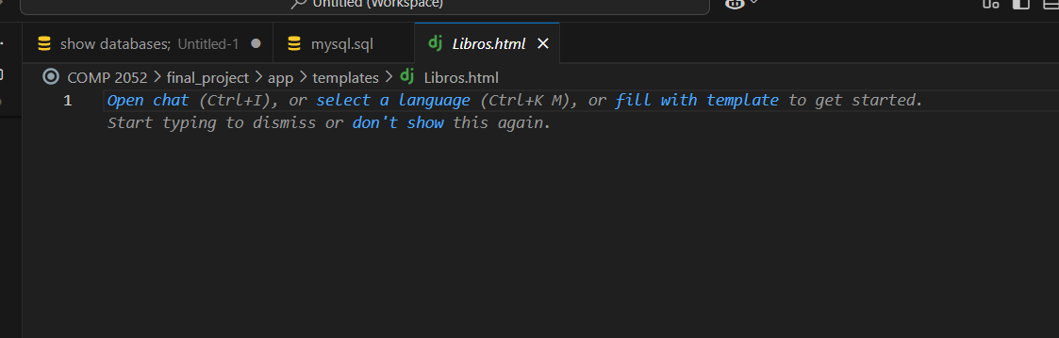

**Login.html**:

Pagina de login

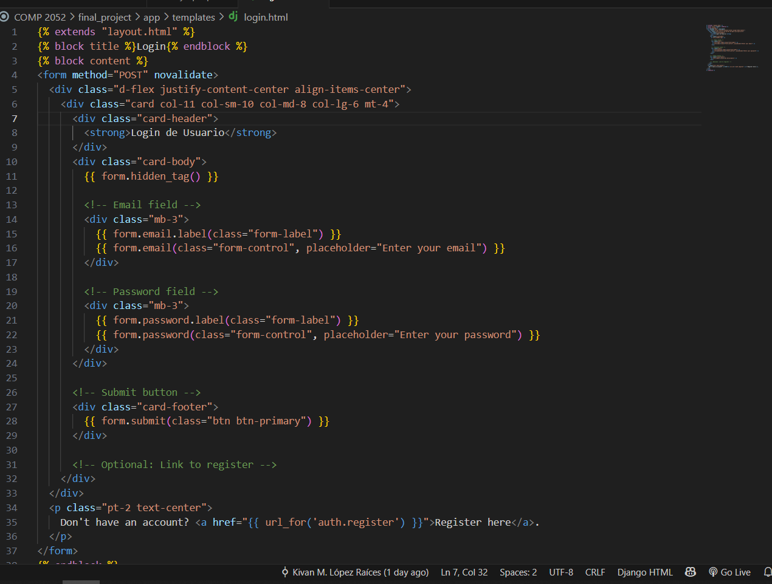

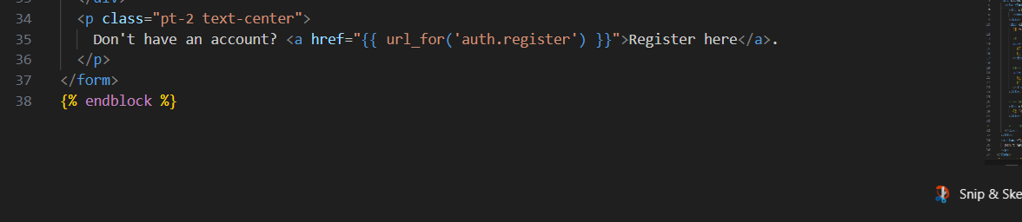

Register.html

Pagina para registrarte

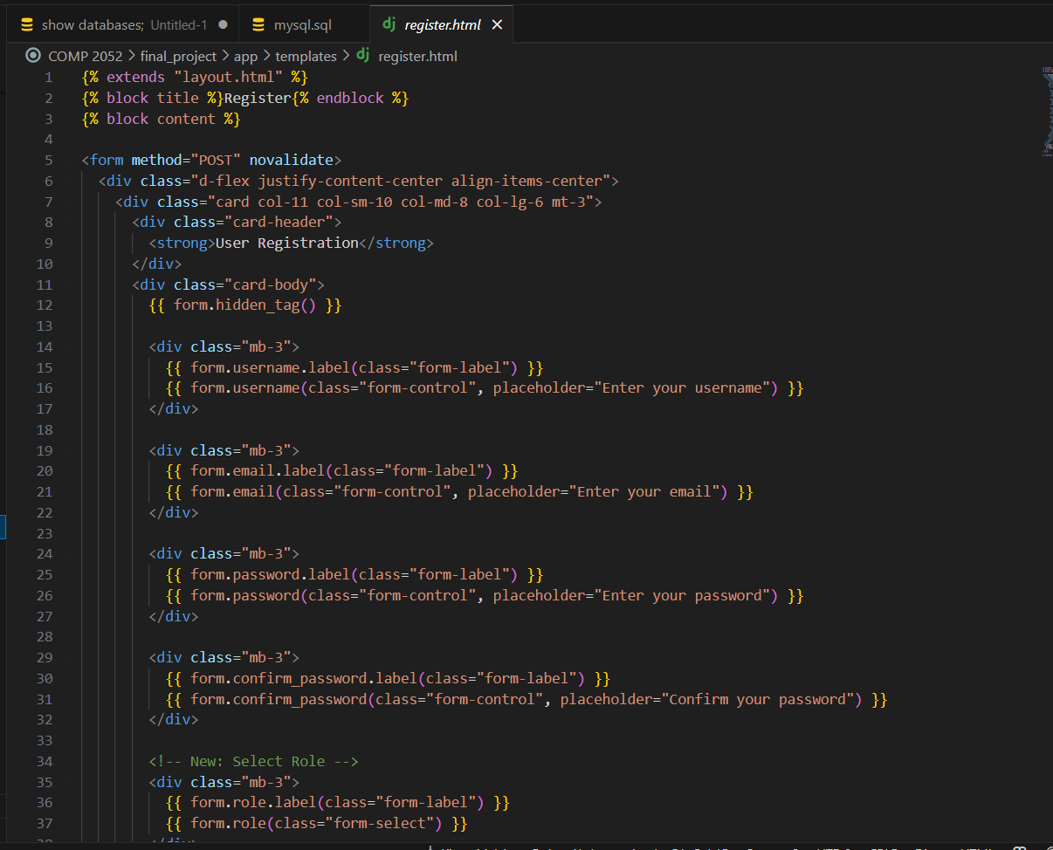

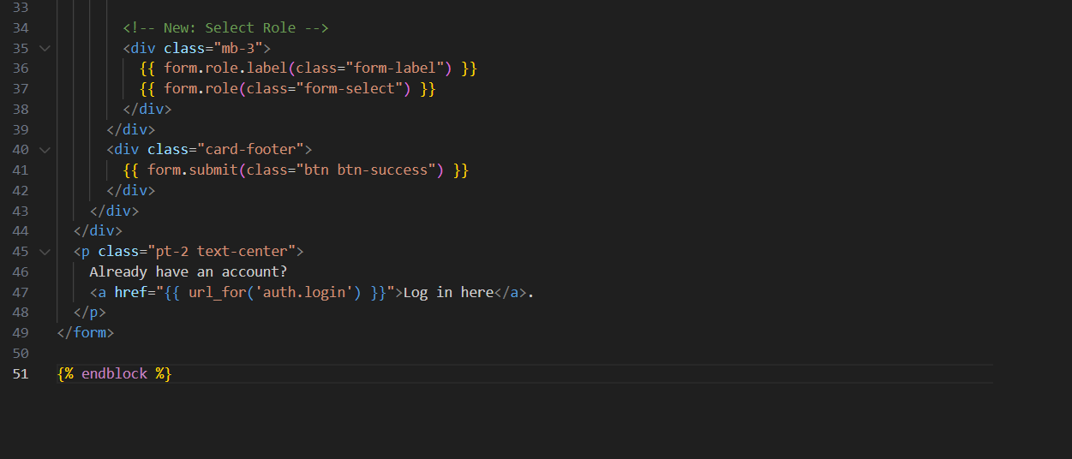

Usuarios.html:

Pagina para ver los usuarios

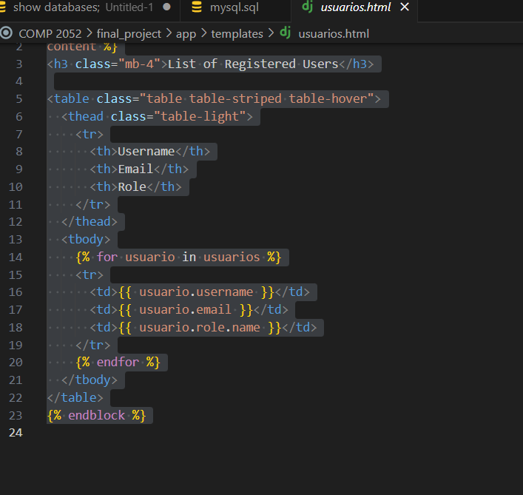

Esto esta adentro de app fuera del folder de html

Init.py:

Hace que corra

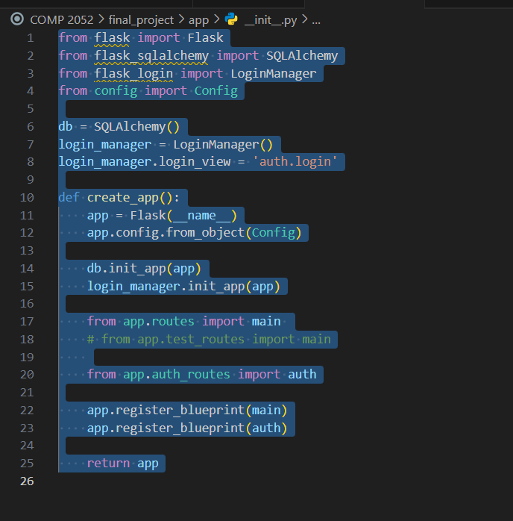

Auth_routes.py:

Autentifica las rutas

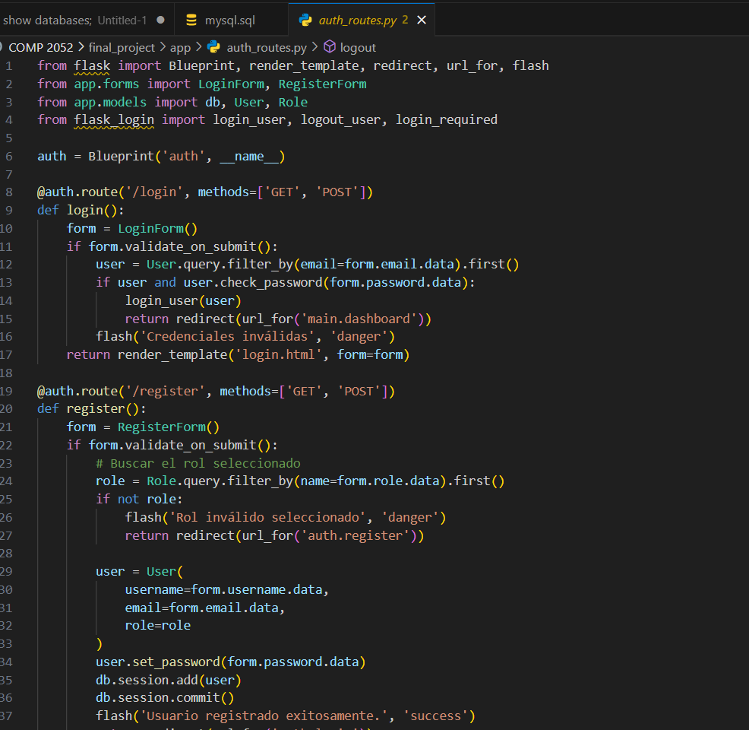

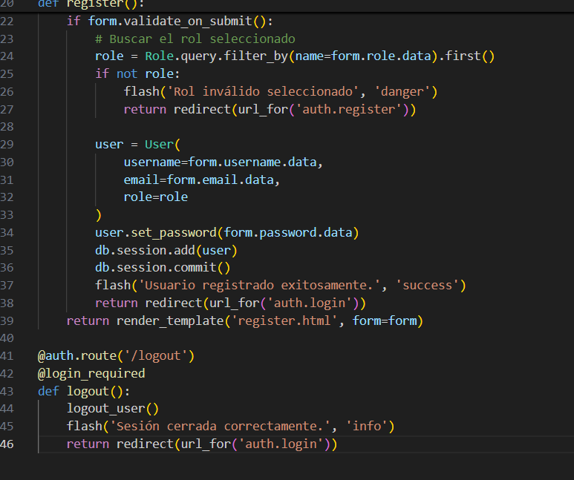

Forms.py:

Se usa para poder logear a los usuarios y botones

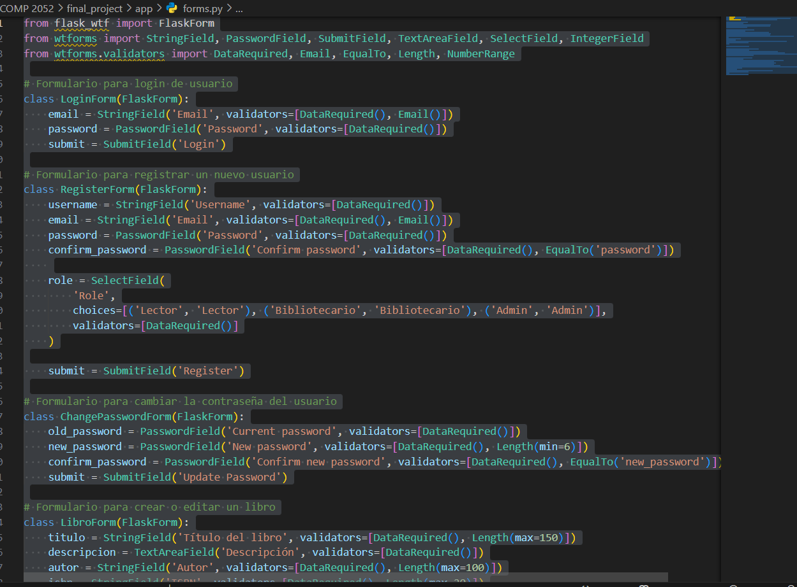

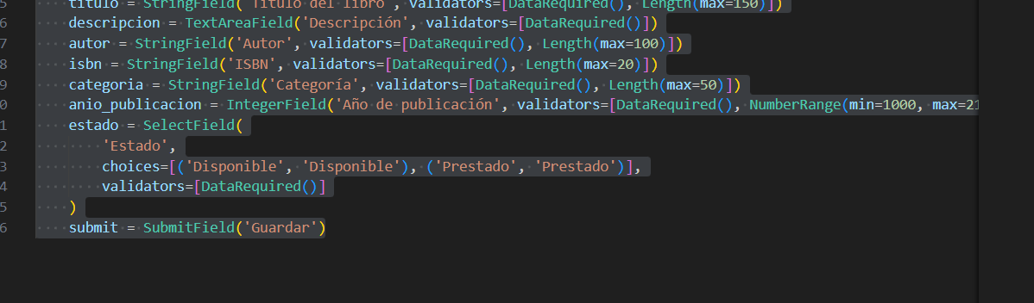

Models.py:

Los modelos de la pagina (también se usa para los hash de las contraseñas

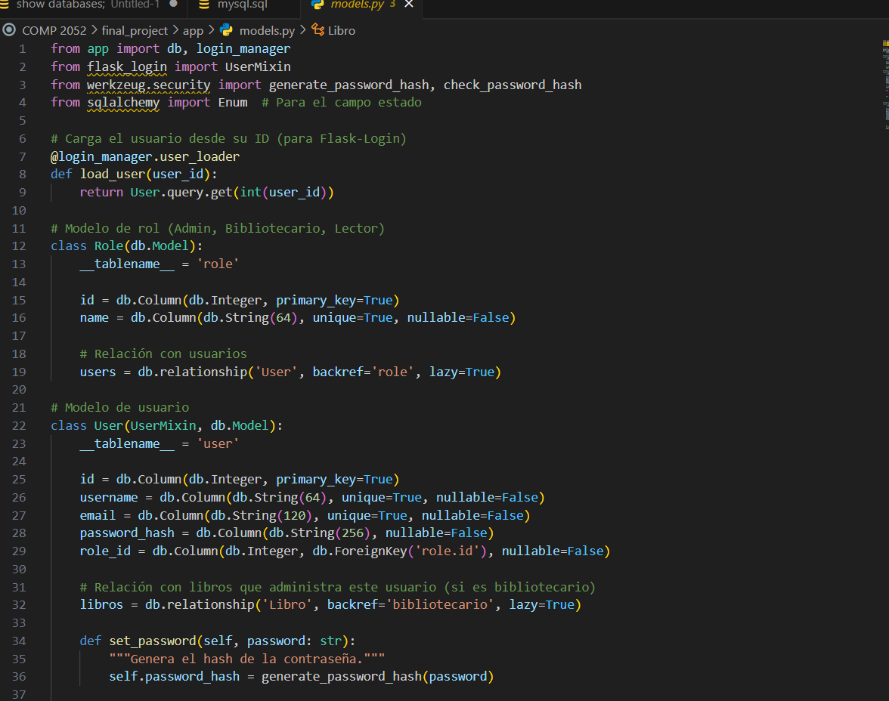

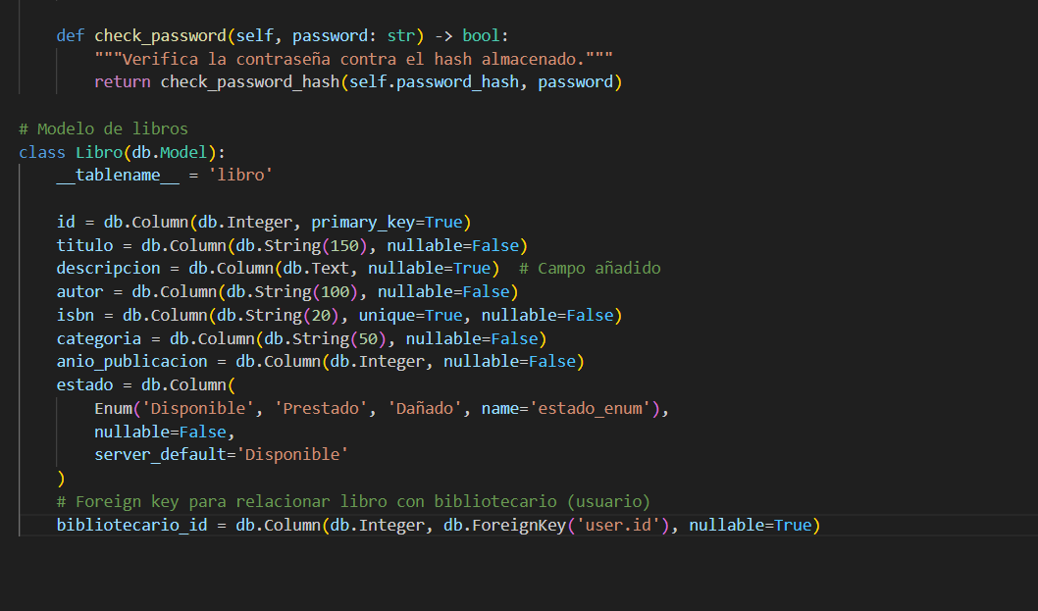

Routes.py:

Las rutas que son necesarias para no confundirse

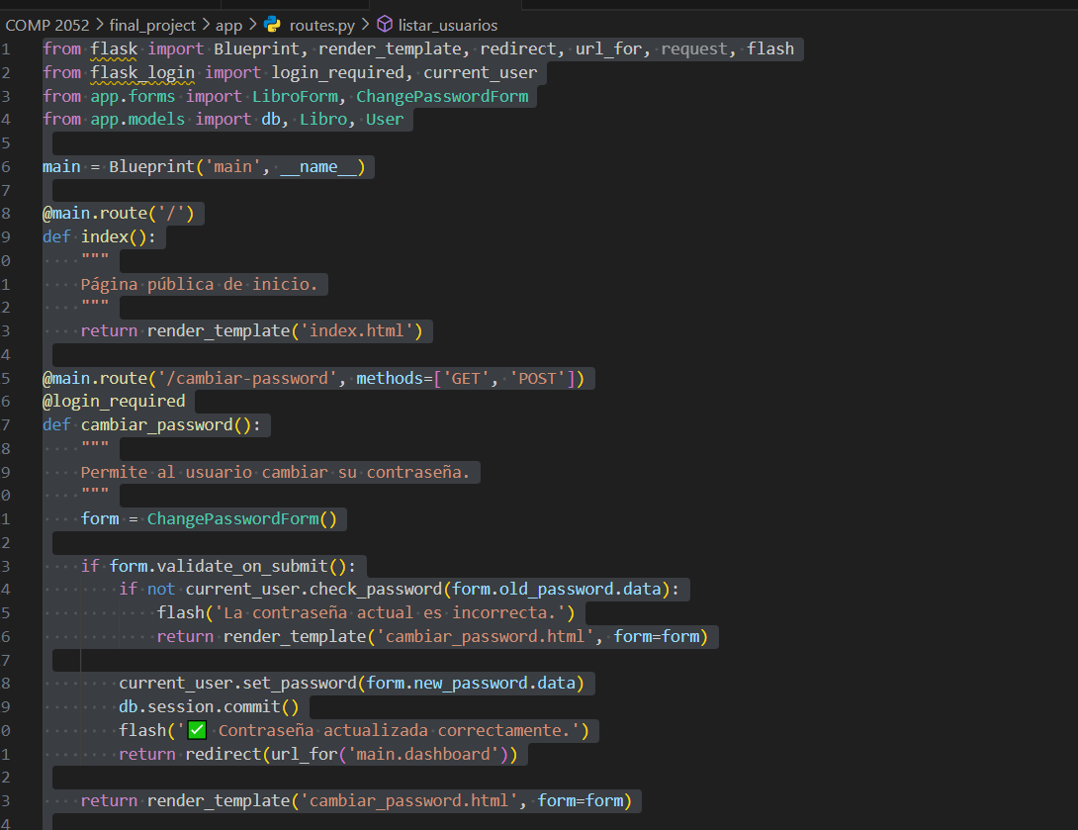

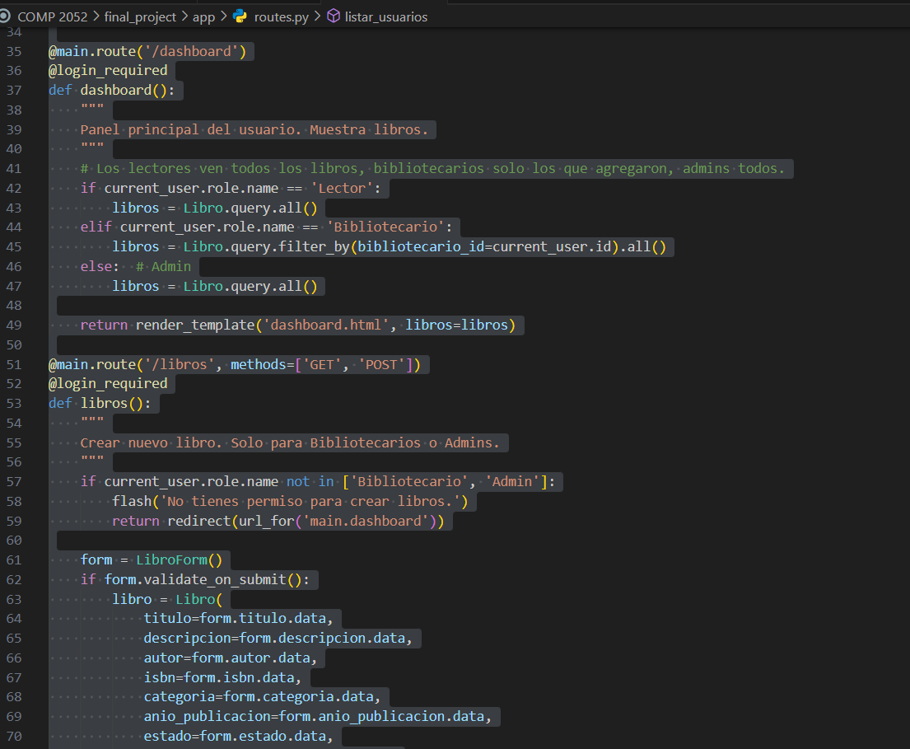

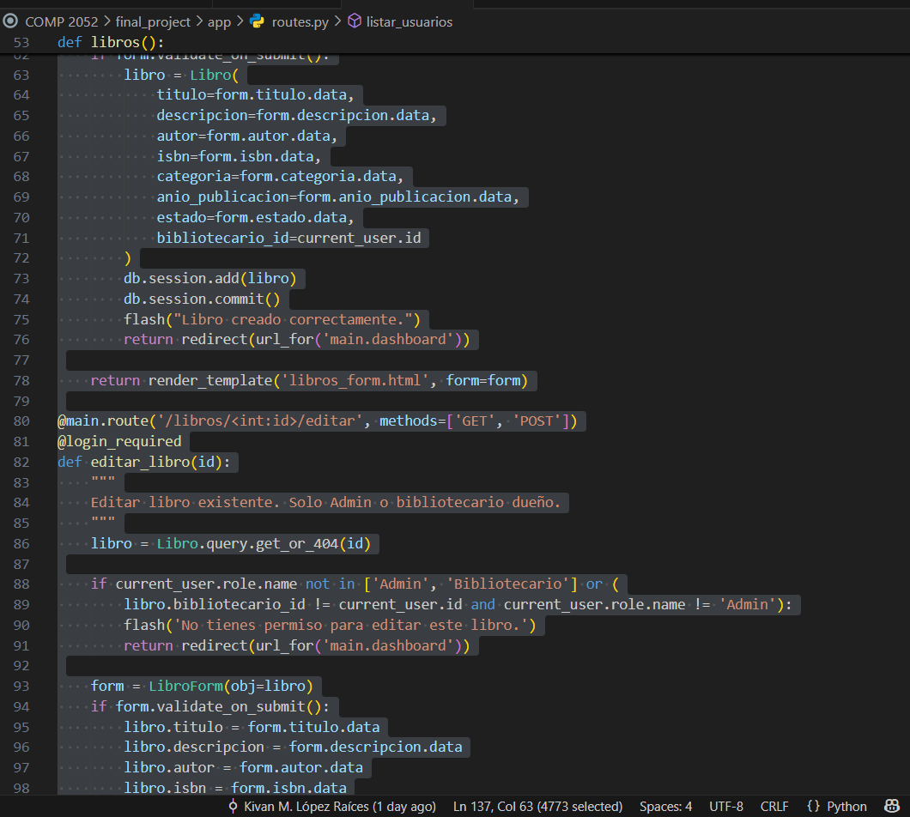

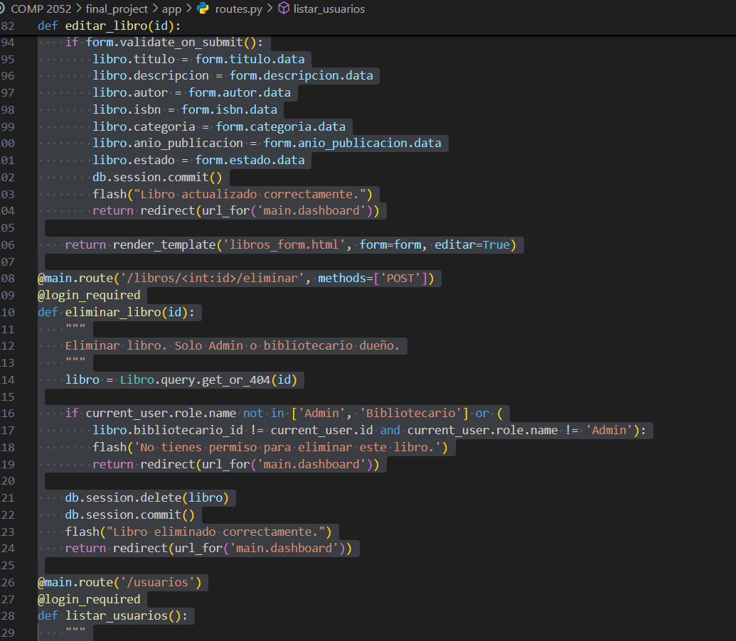

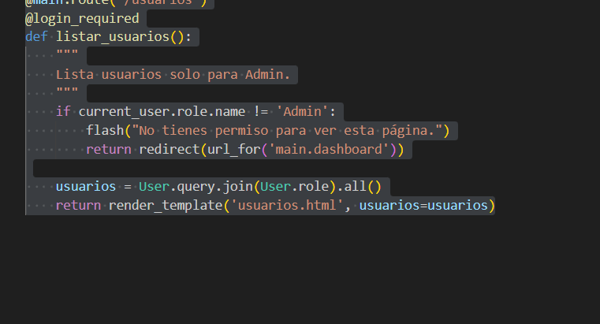

Test_routes.py:

Esto es cuando corras las paginas en modo prueba

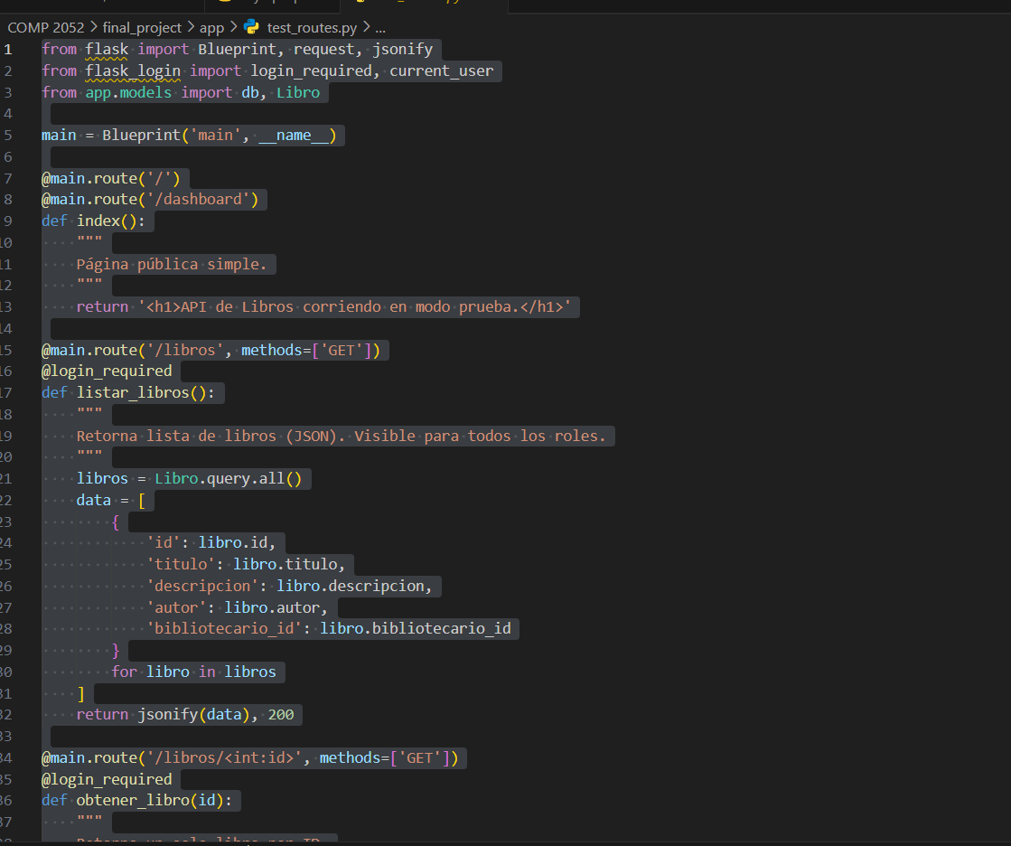

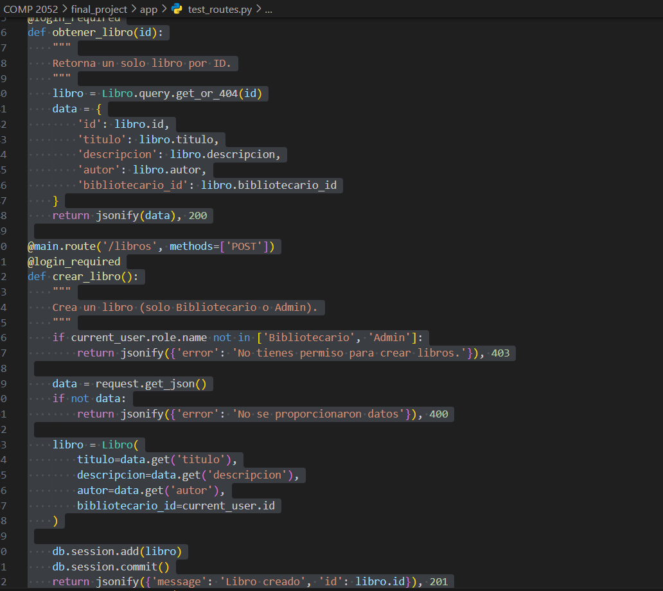

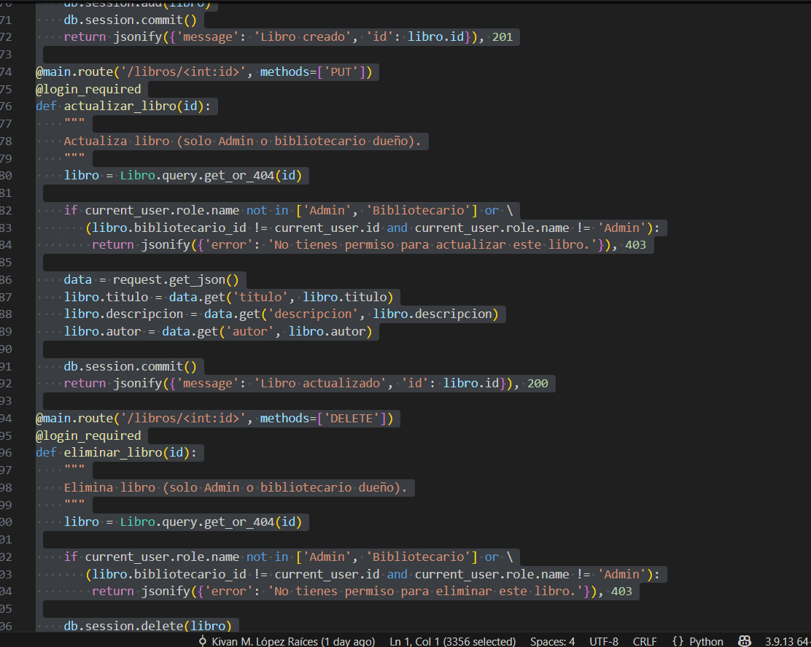

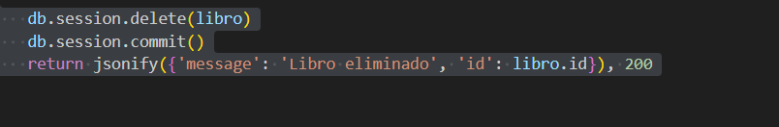

Pretty.ignore:

Esto ignora ciertos html  
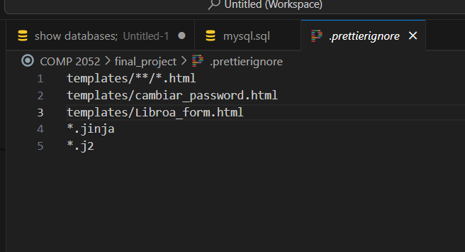

Config.py:

Configuración con la base de datos

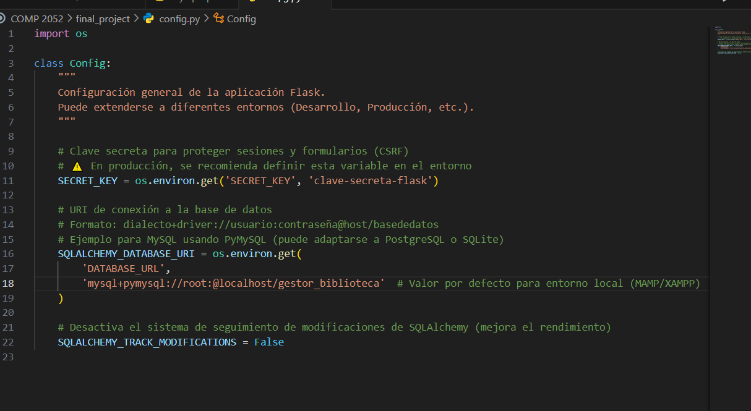

Créate_demo_users:

No conseguimos que funcionara esto pero lo tenemos

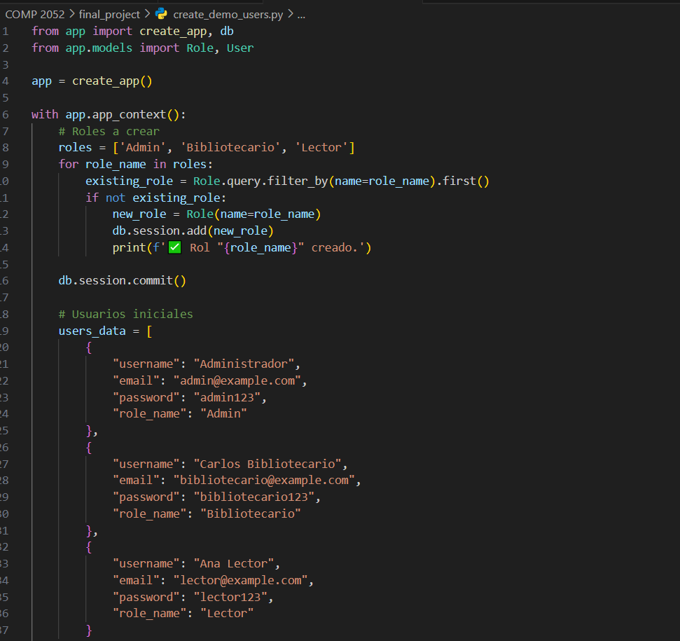

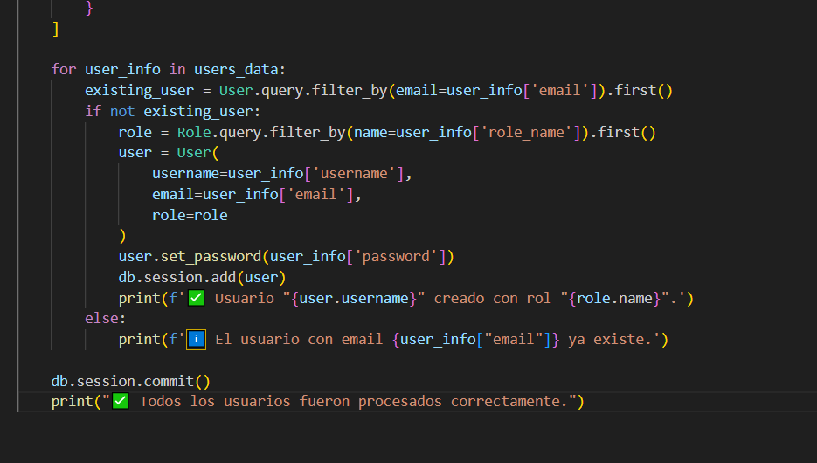

Requirements.text

Lo utilizamos para instalar todo lo necesario

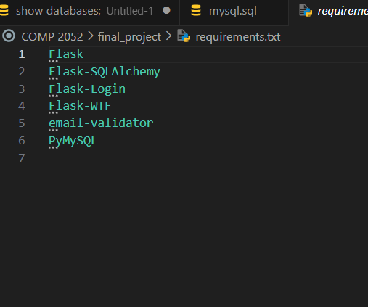

Run.py:

Hace que todo corra

